实验室产品PCB布局：

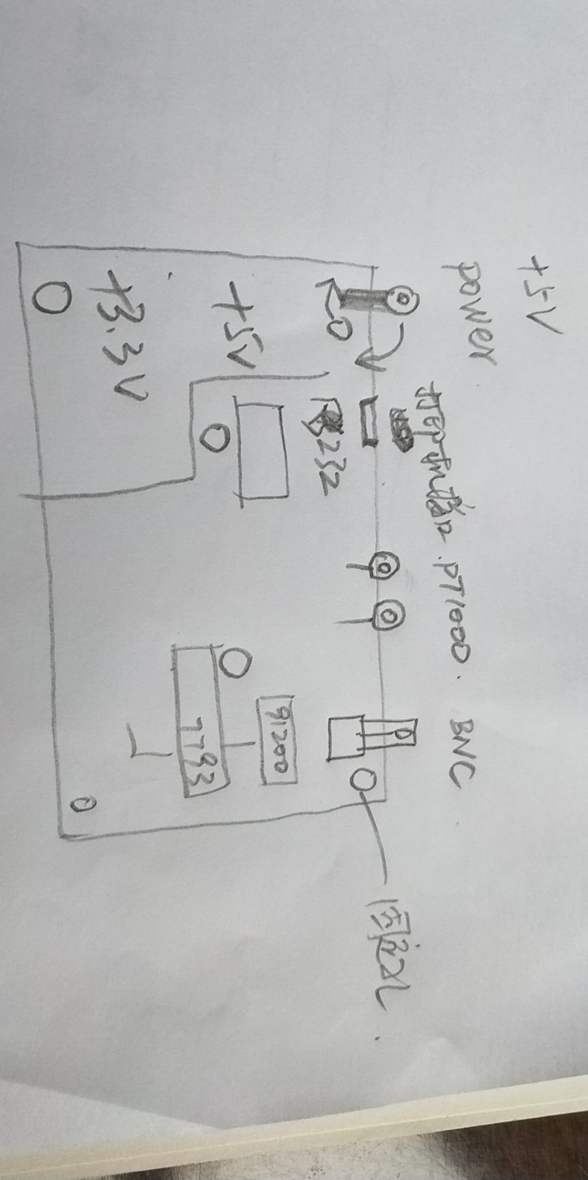

1. PCB尺寸的大小，控制在4.3寸触摸屏大小差不多即可
2. CPU部分，我觉得可以继续使用以前那个插拔的模块，方便生产
3. 关于基板的连接器端子定义，下面两款我已印刷完成，所以，请检查并调整接线端子顺序（只检查输入，输出4-20mA按照现在最新的即可，原来的不合理）

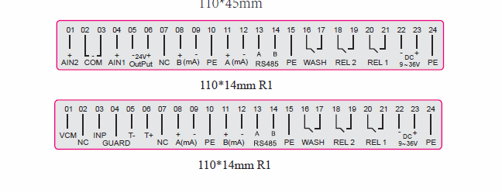

1. 485模块VCC和GND

目前输出电压是隔离模块5V，外供传感器功率不够，看看能否从其他地方引入更大功率输出电压，常规的传感器支持电压有5~28V不等，24V我可以从设备输入端并联，5V或者12V没有地方可以获取，请参考有没有好办法

**2019-06-03 TO：老金**

关于4-20mA和485模块输入模块5.08mm连接器排列

原来的：

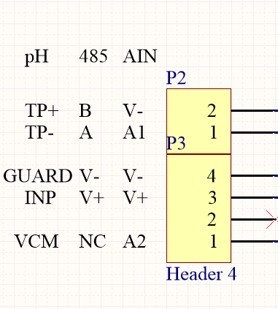

更新为下面的：

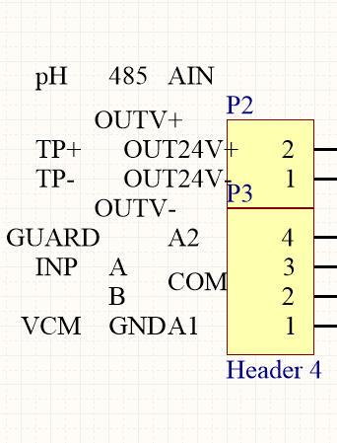

TP+和TP- 我的意思能否作为外供传感器设备电源，电源一般是5~28V，功率还要大一点，如果连接485或者4-20mA模块，那么传感器的电源最好能够从我的设备提供电源，否则，要外接一个开关电源

**2019-06-05 TO 曹先生**

今天Skype出了问题，所以在这里说几句。

1．关于LCD替换问题：

在两种LCD有一些时序参数不一样， 但是感觉可以兼容。

如果你有可能，就打听LCD产厂。

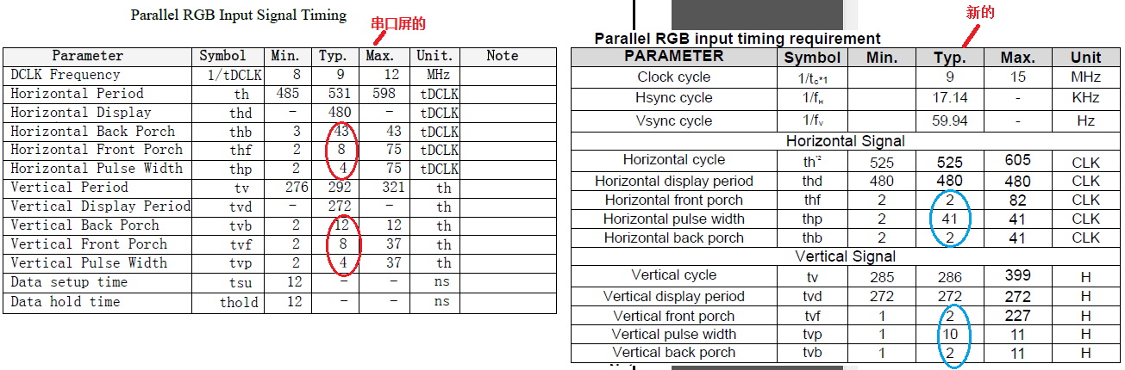

还有连接器的顺序不一样。

咱们要不要做个转接板试一试？

2．实验室版本估计明天可以交出。

我会在明天下午13：00或者17：00上网。

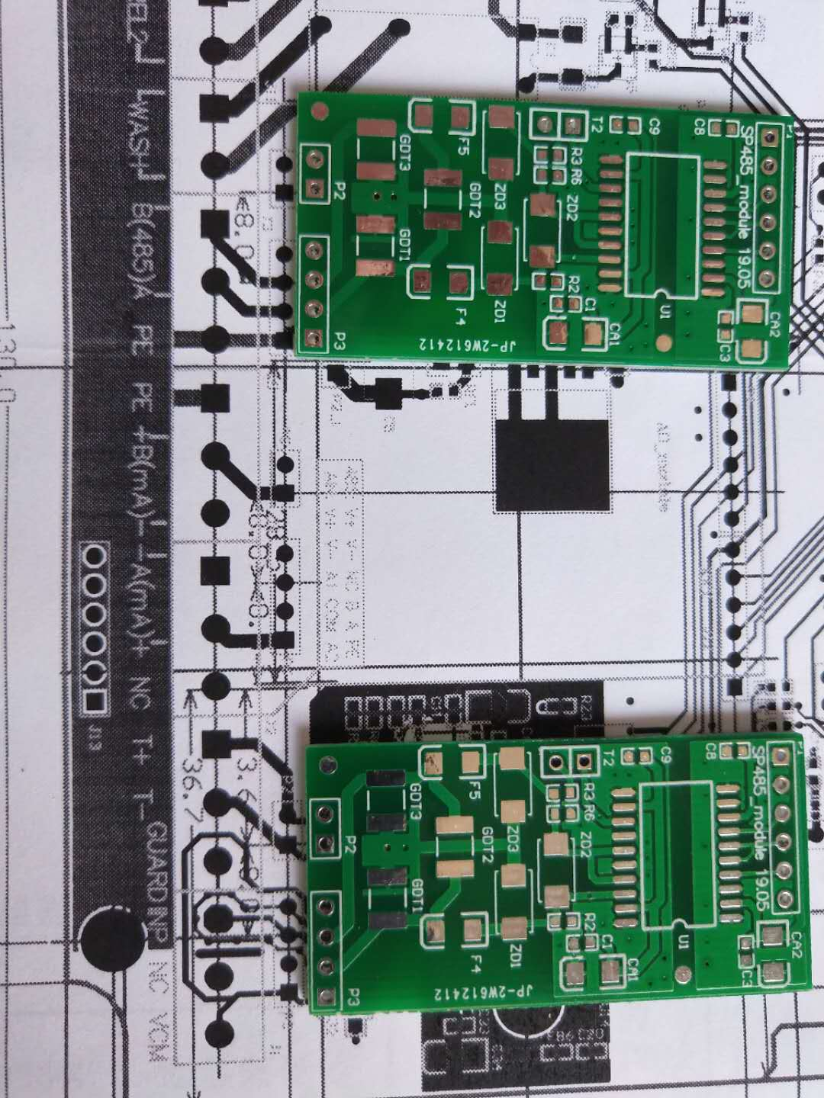

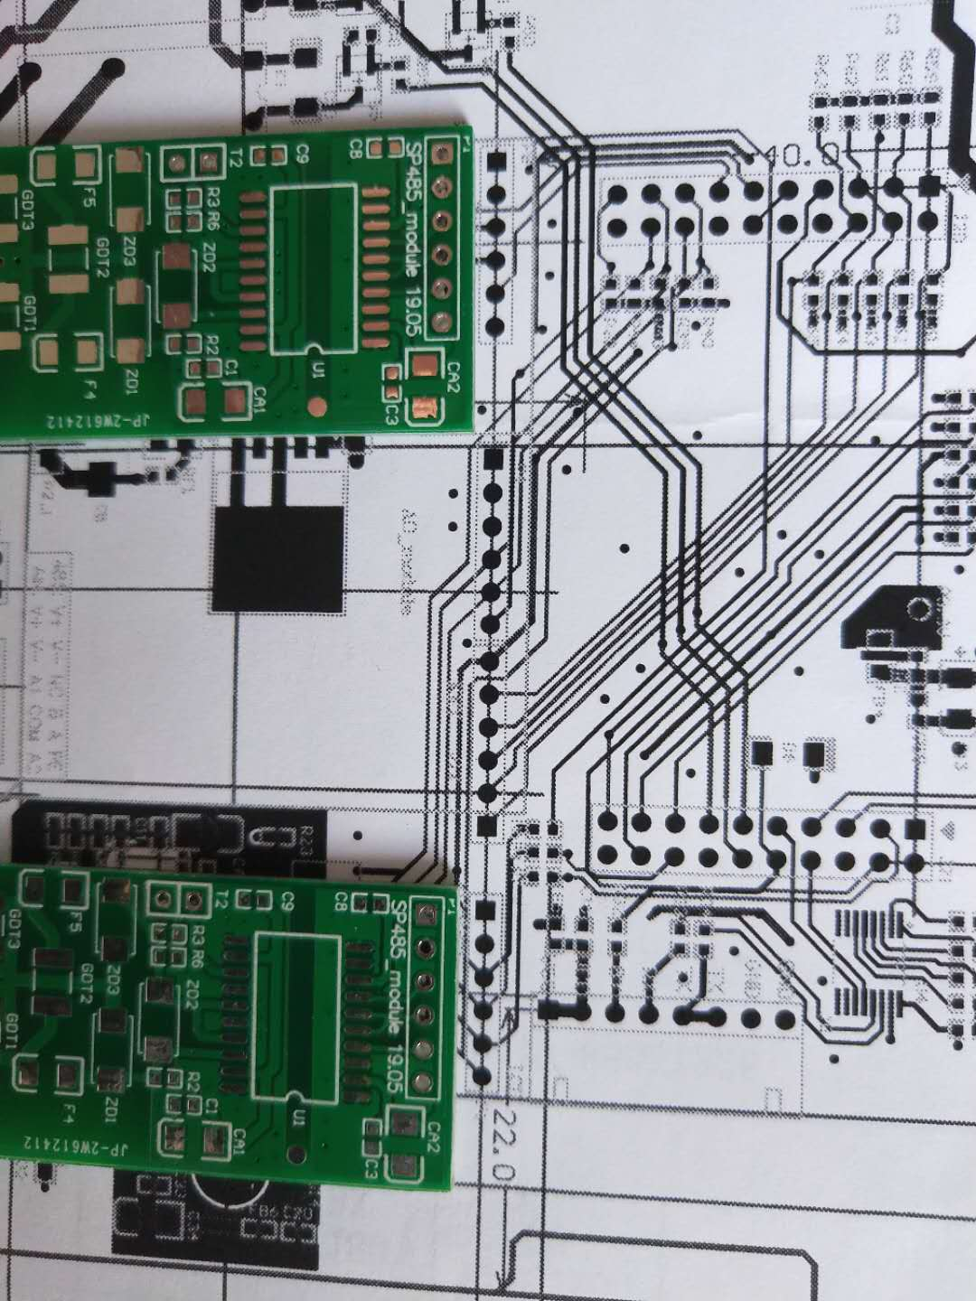**2019-06-08 TO：老金**

**485输入输出单独安装没有问题，位置非常准确**

**4-20mA不正确，P4位置不正确，差很多，P5、P6能够对应，但是，板子太宽了，影响两侧485模块，如下图**



